2024（人教版）九年级数学上册专项训练
《圆心角、弧、弦的关系》重难题型8个
题型1、倍数关系
如图，AB是半圆O的直径，点C在半圆O上，把半圆沿弦AC折叠，弧AC恰好经过点O，求弧BC与弧AC的关系.
解：如图，连接OC，BC，过O作OE⊥AC于D交圆O于E，
∵把半圆沿弦AC折叠，弧AC恰好经过点O，
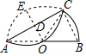
∴OD=1/2OE，
∵AB是半圆O的直径，
∴∠ACB＝90°，
∴OD∥BC，
∵OA＝OB，
∴OD=1/2BC，
∴BC＝OE＝OB＝OC，
∴∠COB＝60°，
∴∠AOC＝120°，
∴弧BC=1/2弧AC
题型2、求角度
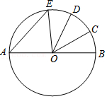
如图，AB是⊙O的直径，弧BC=弧CD=弧DE，∠COD＝34°，则∠AEO的度数是 51°．

解：如图，∵弧BC=弧CD=弧DE，∠COD＝34°
∴∠BOC＝∠EOD＝∠COD＝34°，
∴∠AOE＝180°﹣∠EOD﹣∠COD﹣∠BOC
＝78°．
又∵OA＝OE，
∴∠AEO＝∠OAE，
∴∠AEO=1/2×（180°﹣78°）＝51°
题型3、求线段长度
如图，在⊙O中，AC=1/2AB，直径BC=2√5，弧BD=弧CD，则AD＝ 3√2 ．
解：如图，连接DB，DC，过点D作DE⊥AB于点E，DF⊥AC交AC的延长线于点F．
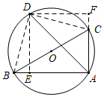
∵BC是直径，
∴∠BAC＝90°，
∵BC=2√5，AB＝2AC，
∴AC＝2，AB＝4，
∵∠DEA＝∠EAF＝∠DFA＝90°，
∴四边形DEAF是矩形，
∵AD平分∠BAC，
∴DE＝DF，
∴四边形DEAF是正方形，
∴AD=√2AF，
∵∠DAB＝∠DAC，
∴弧BD=弧CD，
∴BD＝CD，
∵∠DEB＝∠F＝90°，DB＝DC，DE＝DF，
∴Rt△DEB≌Rt△DFC（HL），
∴BE＝CF，
∴AB+AC＝AE+BE＝AF﹣CF＝2AF＝6，
∴AF＝3，
∴AD=√2AF=3√2
题型4、求周长
如图，⊙O的弦AC＝BD，且AC⊥BD于E，连接AD，若AD=3√6，则⊙O的周长为 6√3π ．
解：连接AB，AO，DO，
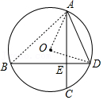
∵⊙O的弦AC＝BD，
∴弧ABC=弧BAD，
∴弧BC=弧AD，
∴∠BAC＝∠ABD，
∵AC⊥BD，
∴∠AEB＝90°，
∴∠ABD＝∠BAC=1/2（180°﹣∠AEB）＝45°，
∴∠AOD＝2∠ABD＝90°，
即△AOD是等腰直角三角形，
∵AD=3√6，AO²+OD²＝AD²，
∴AO=3√3，
∴⊙O的周长是2×π×3√3=6√3π
题型5、求面积
如图所示，在10×10的正方形网格中有一半径为5的圆，一条折线将它分成甲、乙两部分．S_{甲}表示甲的面积，则S_{甲}＝ 25π/2 ．
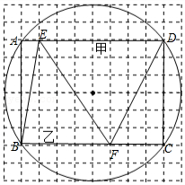
解：如图，AB＝CD＝6，AD＝BC＝8，
∴S_{弓形AD}＝S_{弓形BC}，S_{弓形AB}＝S_{弓形CD}，
∵S_{△ABE}+S_{△DEF}＝S_{△BEF}+S_{△CDF}，
∴S_{甲}＝S_{乙}＝1/2S_{圆}25π/2

题型6、求弧的度数
如图，在Rt△ABC中，∠C＝90°，∠A＝28°，以点C为圆心，BC为半径的圆分别交AB、AC于点D、点E，求弧BD的度数.
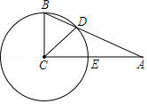
解：∵∠C＝90°，∠A＝28°，
∴∠B＝62°，
∵CB＝CD，
∴∠CDB＝∠B＝62°，
∴∠BCD＝180°﹣62°﹣62°＝56°，
∴弧BD的度数为56°
题型7、比较大小
如图，在三个等圆上各有一条劣弧：弧AB、弧CD、弧EF，如果弧AB+弧CD=弧EF，求AB+CD与EF的大小关系.
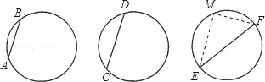

解：如图，在弧EF上取一点M使弧EM＝弧CD，
则弧FM＝弧AB，
∴AB＝FM，CD＝EM，
在△MEF中，FM+EM＞EF，
∴AB+CD＞EF．
题型8、证明问题
如图所示，⊙O中，弦AB与CD相交于点E，AB＝CD，连接AD，BC，求证：
（1）弧AD=弧BC
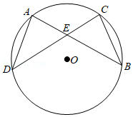
证明：∵AB＝CD，
∴弧AB＝弧CD，
∴弧AC+弧BC＝弧AD+弧AC
∴弧AD=弧BC
（2）AE＝CE．
证明：∵弧AD＝弧BC，
∴AD＝BC，
∵∠ADE＝∠CBE，∠AED＝∠CEB，
∴△ADE≌△CBE（AAS），
∴AE＝EC．

